  BROWERS  Programa utilizado para visualizar las páginas web. Los más utilizados son el Internet Explorer y Netscape.  Aplicación para visualizar todo tipo de información y navegar por el espacio Internet. En su forma más básica son aplicaciones hipertexto que facilitan la navegación por los servidores de información Internet; cuentan con funcionalidades plenamente multimedia y permiten indistintamente la navegación por servidores WWW, FTP, Gopher, el acceso a grupos de noticias, la gestión del correo electrónico, etc. |  |  | Correo electrónico, o en inglés e-mail, es un servicio de red para permitir a los usuarios enviar y recibir mensajes mediante sistemas de comunicación electrónicos. Principalmente se usa este nombre para denominar al sistema que provee este servicio en Internet, mediante el protocolo SMTP, aunque por extensión también puede verse aplicado a sistemas análogos que usen otras tecnologías. Por medio de mensajes de correo electrónico se puede enviar, no solamente texto, sino todo tipo de documentos.  Yessica Cárdenas  Edison Rojas  Carolina Salinas  Jeison Lopez  Jenifer Ramirez |  |  | PLEGABLE  - INFORMATICA SALON IBX 12

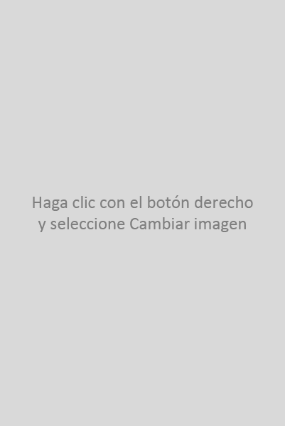  ¿Qué incluiría en un folleto?  A continuación le damos un par de ideas...  Este lugar sería perfecto para la declaración de sus objetivos. Puede usar el lado derecho de la página para resumir qué aspectos le diferencian de los demás y usar el centro para ofrecer una breve descripción de una historia de éxito.  (Y asegúrese de que selecciona fotografías que presuman de aquello que mejor sabe hacer su compañía. Las imágenes siempre deben impresionar.) |  |  | ¿Cree que es difícil dar formato a un documento de estas características?  ¡Piénselo mejor! Hemos creado estilos que le permitirán copiar este formato en su folleto con un solo clic. Consulte la galería Estilos de la pestaña Inicio de la cinta.  “¡No sea tímido! ¡Muestre lo mejor de usted! Este es el lugar perfecto para rendirse un buen homenaje.”  Obtenga los resultados que desea  Para personalizar fácilmente el aspecto de este folleto, consulte las galerías Temas, Colores y Fuentes de la pestaña Diseño de la cinta.  ¿Usa colores o fuentes creados por la empresa?  No pasa nada. Las galerías Temas, Colores y Fuentes le ofrecen la opción de personalizar los valores. |  |  |   [Escriba un título para la foto]  No se olvide de incluir información específica sobre su oferta y sobre aquello que le diferencia de la competencia.  Nuestros productos y servicios  Podría incluir una lista con viñetas de productos, de servicios o de los beneficios principales que supone trabajar con su compañía. O simplemente resumir los puntos más destacados en un par de párrafos muy concisos.  Sabemos que podría estar hablando largo y tendido sobre las maravillas de su empresa. (Y no le culpamos por ello, ¡lo hace muy bien!) Solamente debe recordar que esto es marketing: si quiere atraer su atención, debe ser breve, claro e interesante.

